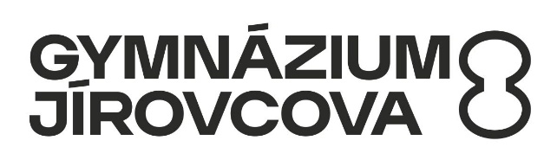

Gymnázium, České Budějovice, Jírovcova 8  
Jírovcova 8  
České Budějovice  
37001  
IČO 60076101

**STAVIS Pardubice s.r.o.**

**IČO: 25935895**

**Smilova 12**

**530 02 Pardubice**

**Věc: výroba nábytku do účtárny a knihovny**

Dobrý den,

na základě vaší nabídky ze dne 3. 3. 2025 u Vás objednáváme výrobu nábytku do účtárny a knihovnu v celkové ceně 193 151 Kč včetně DPH.

V Českých Budějovicích 4. 3. 2025

…………………………………….

Mgr. Pavel Kavřík

ředitel školy